**PHP的繪圖函數**

PHP繪圖

PHP搭配GD工具程式來畫直線、弧線..等向量圖形，GD程式是用來建立與處理圖形的C函式庫，GD不只能給PHP使用，像是Perl、Pascal..等都有提供GD介面函數

**讀取影像檔案**

使用imagecreatefromjpeg函數建立從JPEG檔案而來的影像，語法如下:

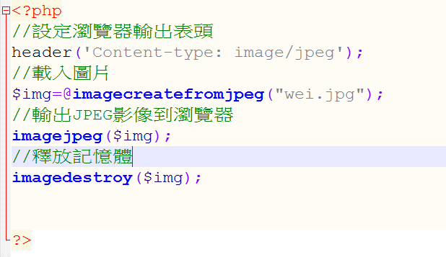

**建立新影像**

利用imagecreate函數建立一個指定影像大小的空白影像，並可使用imagecolorallocate函數指定影像顏色，語法如下圖:

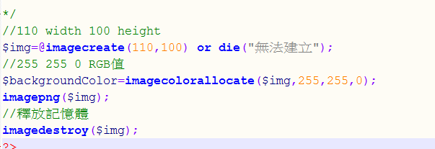

如果要指定顏色與透明度則使用imagecolorallocatealpha函數，如下圖

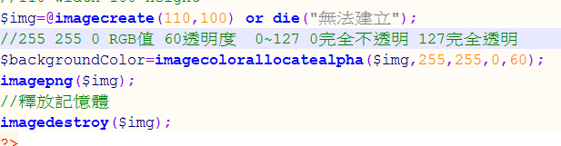

**在影像上繪圖**

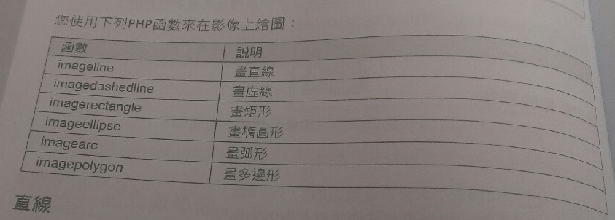

語法如下:

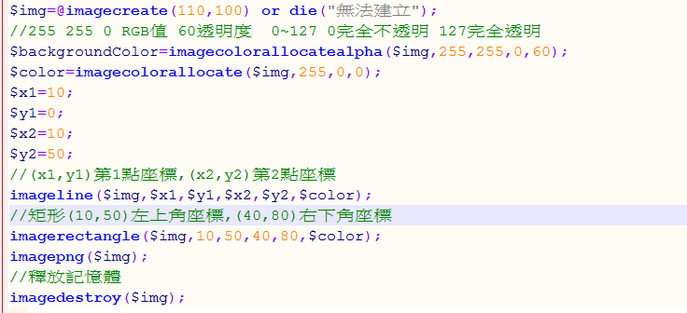

**在影像上輸出字串**

可使用下列PHP函數在影像上輸出文字

